**Міністерство освіти і науки України**

**Івано-Франківський національний технічний університет нафти і газу**

Кафедра програмного забезпечення автоматизованих систем

**ЛАБОРАТОРНА РОБОТА №1**

Тема:«Створення веб сторінки згідно шаблону**»**

Виконав студент

групи ПІт-15-3 **Зьола І. П.**

Перевірив:

**Броновський І.В.**

Івано-Франківськ

2016

**Мета:** Навчитися створювати веб сторінки згідно шаблону.

**Хід роботи**

Для викнання поставленого завдання неохідно створити адаптивну CSS сітку, та розмітити сторінку Index.html.

Було обрано шестистовпчикову модель розмітки. Для досягнення адаптивності було використано Media query.

Media query - це компонент мови CSS. Цей компонент часто використовується в якості «перемикача», який на основі набору правил відповідає за вибір тих чи інших стилів оформлення.

Media query складається з трьох частин: тип середовища ('media'), вираз ('expression') і правила стилів, які містяться в самій media query.

**Файл grid.css:**

.grid-container{

width: 100%;

max-width: 1200px;

margin: 0 auto;

}

.row:before, .row:after {

content: "";

display: table;

clear: both;

}

[class*='col-'] {

float: left;

min-height: 1px;

width: 16.66%;

padding: 12px;

}

.col-1 {

width: 16.66%;

}

.col-2 {

width: 33.33%;

}

.col-3 {

width: 50%;

}

.col-4 {

width: 66.66%;

}

.col-5 {

width: 83.33%;

}

.col-6 {

width: 100%;

}

[class*='col-']>p {

/*background-color: #FFC2C2;*/

padding: 0;

margin: 0;

text-align: center;

/*color: white;*/

}

@media all and (max-width:800px){

.col-1{ width: 33.33%; }

.col-2{ width: 50%; }

.col-3{ width: 83.33%; }

.col-4{ width: 100%; }

.col-5{ width: 100%; }

.col-6{ width: 100%; }

.row .col-2:last-of-type{

width: 100%;

}

.row .col-5 ~ .col-1{

width: 100%;

}

}

@media all and (max-width:650px){

.col-1{ width: 50%; }

.col-2{ width: 100%; }

.col-3{ width: 100%; }

.col-4{ width: 100%; }

.col-5{ width: 100%; }

.col-6{ width: 100%; }

}

**Файл Index.html**

<div class='row'>

<div class='col-6'>

<p>

<form>

<div class='col-3'>

<input type='text'>placeholder='Keyword' >

</div>

</form>

</p>

<p class='right'>

<a href='#' id='show-form' class='button'>New Book Form</a>

</p>

</div>

</div>

<hr>

<%= render 'form' %>

<div class="row">

<div class="col-5">

<ul class="unstyled book-list">

<%= render @books %>

</ul>

</div>

<div class="col-1">

<h2>Genres</h2>

<ul class="list-unstyled">

<% @genres.each do |genre| %>

<li>

<%= link_to genre.name, books_path(filter: genre.name),class: 'label' %>

</li>

<% end %>

</ul>

</div>

</div>

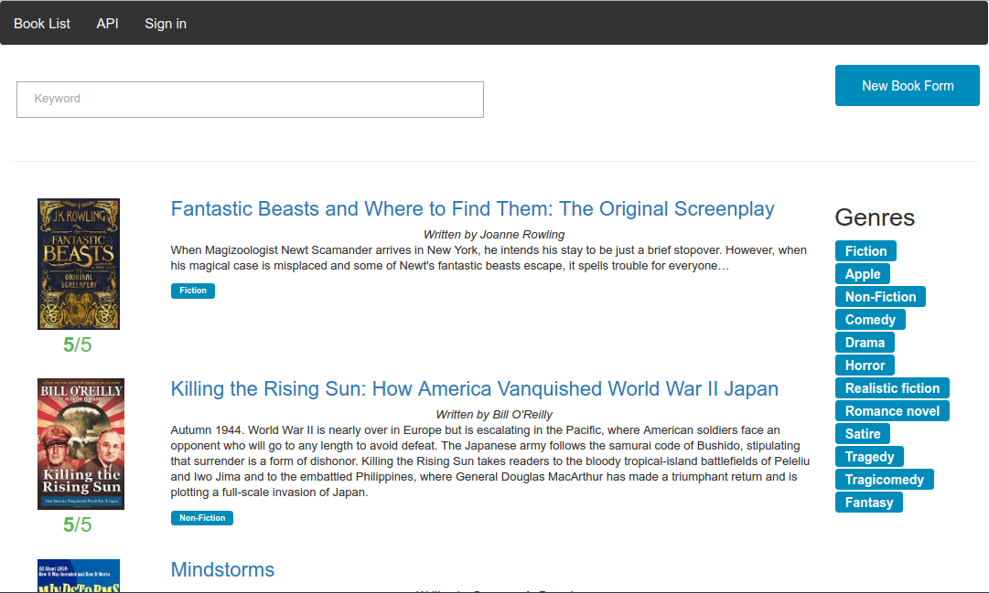

Рис. 1 - Вигляд сторінки Index

**Висновок:** На даній лабораторній роботі було розроблено веб сторінку згідно шаблону.